**Δομή Σχεδίου Μαθήματος**

**1. ΤΑΥΤΟΤΗΤΑ**

#### **Τίτλος: Τα είδη χαρτών**

***Τάξη :*** Ε΄ Δημοτικού

***Εμπλεκόμενες γνωστικές περιοχές***

**- Γνωστικό αντικείμενο:** Γεωγραφία

**- Θεματικό πεδίο:** Οι χάρτες. Ένα εργαλείο για τη μελέτη του κόσμου

**- Θεματική ενότητα:** Είδη χαρτών

**ΔΙΔΑΚΤΙΚΟΙ ΣΤΟΧΟΙ**

Οι μαθητές/-ήτριες με την ολοκλήρωση της διδασκαλίας του κεφαλαίου θα πρέπει:

• να διακρίνουν τα είδη των χαρτών

• να εντοπίζουν τα κύρια στοιχεία κάθε χάρτη

• να αναγνωρίζουν τους γενικούς και τους θεματικούς χάρτες

**Σχέση με άλλες θεματικές ενότητες ή/και θεματικά πεδία του γνωστικού αντικειμένου ή/και άλλα γνωστικά αντικείμενα**

Το γνωστικό αντικείμενο της Γεωγραφίας της Ε΄ τάξης μπορεί να θεωρείται εν μέρει συνέχεια της Μελέτης του Περιβάλλοντος, αποτελεί όμως ένα καινούργιο πεδίο, το οποίο εισάγει τους/τις μαθητές/-ήτριες στη χρήση νέων διδακτικών εργαλείων και μέσων και κυρίως στη χρήση των χαρτών, αναπτύσσει δηλαδή στους/στις μαθητές/-ήτριες δεξιότητες επιλογής μέσων και χρήσης. Οι θεματικοί χάρτες των περιοχών της Γης και ιδιαίτερα της Ελλάδας, οι εικονικές αναπαραστάσεις περιοχών και οι πίνακες, που περιέχουν συμπυκνωμένες πληροφορίες, πρέπει να αποτελούν καθημερινά διδακτικά εργαλεία στη διδασκαλία.

Το κεφάλαιο αυτό συνδέεται άμεσα με τα υπόλοιπα κεφάλαια της ενότητας/ του πεδίου: Χάρτης, Η ταυτότητα του χάρτη-Τίτλος και υπόμνημα, Η ταυτότητα του χάρτη –κλίμακα, Προσανατολισμός με τη βοήθεια του χάρτη

**Διάρκεια διδασκαλίας**

Χρονική διάρκεια: 1 διδακτική ώρα

**2. ΙΔΕΑ ΣΧΕΔΙΟΥ ΜΑΘΗΜΑΤΟΣ– ΕΠΙΣΤΗΜΟΝΙΚΟ/ΓΝΩΣΤΙΚΟ ΠΕΡΙΕΧΟΜΕΝΟ**

Οι μαθητές/-ήτριες αναγνωρίζουν τους χάρτες, αλλά δυσκολεύονται στην εύρεση των στοιχείων και της ονομασίας του καθενός.

**3. ΠΡΟΑΠΑΙΤΟΥΜΕΝΕΣ ΓΝΩΣΕΙΣ ΚΑΙ ΕΠΙΘΥΜΗΤΕΣ ΔΕΞΙΟΤΗΤΕΣ**

Οι μαθητές/-ήτριες αναγνωρίζουν τι είναι χάρτης, αντιλαμβάνονται τη χρησιμότητά του και μπορούν να αξιολογήσουν τη συμβολή του χάρτη, ως εργαλείο, στη ζωή των ανθρώπων.

**4. ΣΚΟΠΟΣ ΣΧΕΔΙΟΥ ΜΑΘΗΜΑΤΟΣ - ΠΡΟΣΔΟΚΩΜΕΝΑ ΜΑΘΗΣΙΑΚΑ ΑΠΟΤΕΛΕΣΜΑΤΑ**

Η εισαγωγή των μαθητών/-τριών στην έννοια του χάρτη είναι αρκετά δύσκολη, διότι θα πρέπει να κατανοούν ταυτόχρονα τη χωροχρονική αξία του κάθε χάρτη. Στο κεφάλαιο αυτό, με τη χρήση της ομαδοσυνεργατικής διδακτικής προσέγγισης, ο/η εκπαιδευτικός θα προσπαθήσει να εξοικειώσει τους/τις μαθητές/-ήτριες του με το «εργαλείο»-χάρτη τονίζοντας τους βασικούς του ρόλους.

Με το τέλος της διδασκαλίας οι μαθητές/-ήτριες αναμένεται:

1. Ως προς το γνωστικό αντικείμενο

• να κατανοήσουν την ύπαρξη διαφορετικών ειδών χαρτών.

• να διακρίνουν τις δύο μεγάλες κατηγορίες χαρτών, τους γενικούς και τους θεματικούς, καθώς και τις υποκατηγορίες τους.

• να αναγνωρίζουν και να εντοπίζουν τις κύριες πληροφορίες που δίνει ο κάθε χάρτης.

2. Ως προς τη μαθησιακή διαδικασία

• να αποκτήσουν δεξιότητες συνεργασίας και αλληλοβοήθειας μέσα από τη συμμετοχή τους σε ομάδες.

• να εξασκηθούν στον διάλογο, στην παρατήρηση χαρτών, στην εξαγωγή συμπερασμάτων από αυτούς και στην εφαρμογή των συμπερασμάτων σε κατάλληλες δραστηριότητες.

**5. ΟΡΓΑΝΩΣΗ ΤΗΣ ΔΙΔΑΣΚΑΛΙΑΣ ΚΑΙ ΑΠΑΙΤΟΥΜΕΝΗ ΥΛΙΚΟΤΕΧΝΙΚΗ ΥΠΟΔΟΜΗ**

Οι μαθητές/-ήτριες πρώτα συζητούν ανά ζεύγη και μετά μοιράζονται σε τετραμελείς ομάδες. Συνεργάζονται στην ομάδα τους και ανακοινώνουν τα αποτελέσματα στην τάξη. Ανάλογα με τη δραστηριότητα οι μαθητές/-ήτριες μπορούν να απασχολούνται με τα φύλλα εργασίας στο θρανίο ή στον διαδραστικό πίνακα.

**ΑΠΑΡΑΙΤΗΤΑ ΥΛΙΚΑ**

Το διδακτικό σενάριο υλοποιείται στην τάξη. Απαιτείται διαδραστικός πίνακας ή εναλλακτικά βιντεοπροβολέας κι ένας υπολογιστής για την προβολή του βιβλίου, των διαδραστικών ασκήσεων και των φύλλων εργασίας.

**6. ΔΙΔΑΚΤΙΚΗ ΠΡΟΣΕΓΓΙΣΗ**

***Λέξεις-κλειδιά για τη διδασκαλία***

* Ανθρωπογενή χαρακτηριστικά
* Γενικός χάρτης
* Γεωμορφολογικός χάρτης
* Θεματικός χάρτης
* πολιτικός χάρτης

***Υποκείμενη θεωρία μάθησης***

Το σχέδιο μαθήματος βασίζεται στο θεωρητικό πλαίσιο του εποικοδομισμού και του κοινωνικοπολιτιστικού εποικοδομητισμού. Η γνώση (και ειδικά η επιστημονική γνώση) οικοδομείται αφενός μέσω συζητήσεων ανάμεσα σε άτομα ή ομάδες που καλλιεργούν τη δημιουργία και κατανόηση της επικοινωνίας και αφετέρου μέσω της συνεργατικής ενασχόλησης με σχετικές δραστηριότητες.

***Μέθοδοι διδασκαλίας***

Η διδασκαλία προτείνεται να αναπτυχθεί με τη χρήση του ανακαλυπτικού μοντέλου. Οι μαθητές/-ήτριες, με την καθοδήγηση του/της εκπαιδευτικού και με μαθησιακή υποστήριξη (scaffolding), εντοπίζουν τις πληροφορίες που παρέχει κάθε χάρτης και ομαδοποιούν τα δεδομένα με τη βοήθεια του/της εκπαιδευτικού. Μέσα από ομαδική εργασία, προχωρούν στη συλλογική επίλυση προβλημάτων.

Παράλληλα, η συνεργατική προσέγγιση, με έμφαση στη μαθητοκεντρική φιλοσοφία, ενισχύει την εκπαιδευτική διαδικασία. Ο/Η εκπαιδευτικός αναλαμβάνει τον ρόλο εμψυχωτή και καθοδηγητή, διευκολύνοντας τη μάθηση, αντί να μεταδίδει απλώς γνώσεις. Η συνεργατική μάθηση απαιτεί από τον/την εκπαιδευτικό ανεπτυγμένες δεξιότητες, ώστε οι μαθητές να κατακτήσουν την επιστημονική μέθοδο έρευνας.

Στη Γεωγραφία μπορούν να εφαρμοστούν μαθησιακές διαδικασίες όπως η διερεύνηση, η παρατήρηση, η μέτρηση, η σύγκριση, η διατύπωση ερωτημάτων, η επικοινωνία, η συλλογή πληροφοριών, η υπόθεση και η εξαγωγή συμπερασμάτων.

**7. ΔΙΔΑΚΤΙΚΗ ΣΤΡΑΤΗΓΙΚΗ - ΑΝΑΛΥΤΙΚΗ ΠΕΡΙΓΡΑΦΗ ΔΙΔΑΚΤΙΚΗΣ ΠΟΡΕΙΑΣ**

**1η φάση**

**Διάρκεια: 5 λεπτά**

Ο/Η εκπαιδευτικός προβάλλει στον πίνακα διαφορετικά είδη χαρτών από την εφαρμογή που υπάρχει στο διαδραστικό βιβλίο και παραπέμπει στο Φωτόδεντρο, και ρωτά τους/τις μαθητές/-ήτριες αν έχουν ξαναδεί αυτούς τους χάρτες κι αν γνωρίζουν ποια είναι η χρήση τους.

Οι μαθητές/-τριες εκτελούν τη διαδραστική άσκηση στη σελ.14, η οποία αναφέρεται στη χρήση του χάρτη.

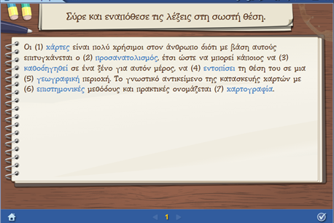

Οι μαθητές/-ήτριες εκτελούν τη διαδραστική άσκηση στη σελ.14, η οποία αναφέρεται στον όρο του γεωγραφικού χάρτη και στις κατηγορίες του.

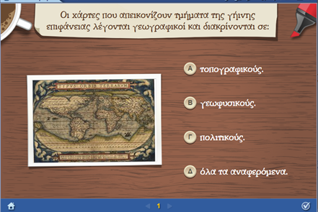

**2η φάση**

**Διάρκεια: 30 λεπτά**

Ο/Η εκπαιδευτικός προβάλλει τον γεωφυσικό χάρτη της Ελλάδας και συζητά με τους/τις μαθητές/-ήτριες για τη χρήση του. Στη συνέχεια, δείχνει τον πολιτικό χάρτη και ζητά από τους/τις μαθητές/ -ήτριες να εντοπίσουν τις διαφορές στους δυο χάρτες.

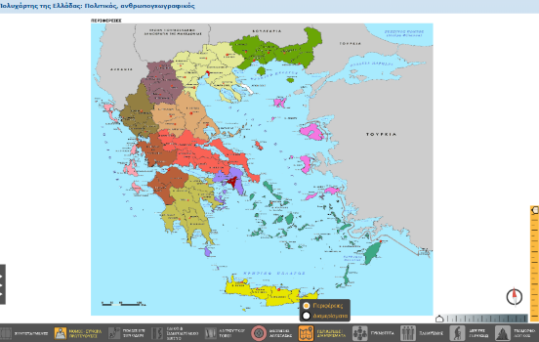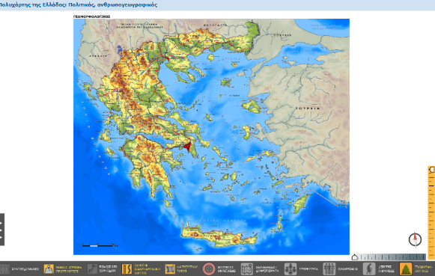

Γεωφυσικός χάρτης Πολιτικός χάρτης

Μέσα από την εφαρμογή, οι μαθητές/-ήτριες γνωρίζουν τις δύο κατηγορίες **γενικών χαρτών,** τον **πολιτικό** και τον **γεωμορφολογικό**, καθώς και τις κύριες πληροφορίες που αυτοί περιέχουν.

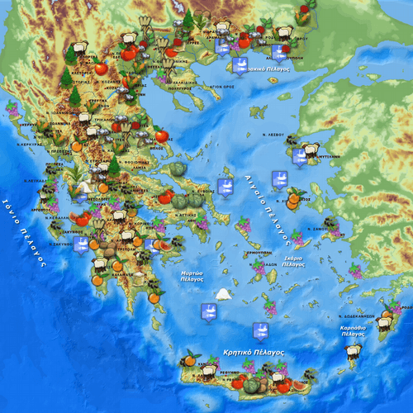

Παραγωγικός χάρτης

Στη συνέχεια τίθεται ο προβληματισμός «Σε ποια κατηγορία ανήκει ο τρίτος χάρτης της εικόνας 2.1 καθώς και οι δύο ενδιάμεσοι χάρτες της εικόνας 2.2;».

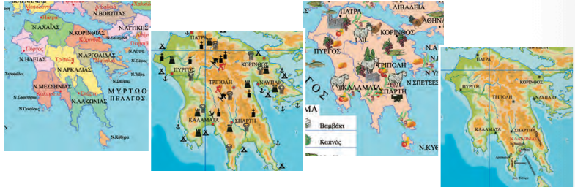

Γίνεται συζήτηση στην ολομέλεια με καθοδηγούμενες ερωτήσεις από τον/την εκπαιδευτικό προκειμένου οι μαθητές/-ήτριες να συμπεράνουν ότι οι χάρτες αυτοί αναφέρονται σε ένα χαρακτηριστικό θέμα και ονομάζονται **θεματικοί**. Ο/Η εκπαιδευτικός επισημαίνει τη δυνατότητα που προσφέρουν οι χάρτες που απεικονίζουν όλες τις πληροφορίες που αφορούν μια περιοχή. Η χρήση θεματικών χαρτών ως **κοινής** **γλώσσας** και ως **μέσου επικοινωνίας** δίνει πολλές και μεγάλες δυνατότητες για την ανταλλαγή πληροφοριών.

Στις διαδραστικές ασκήσεις της σελ.15 οι μαθητές/-ήτριες καλούνται να ταξινομήσουν τα πεδία με τις ονομασίες των χαρτών και να δημιουργήσουν τις αντίστοιχες συνδέσεις. Είναι δραστηριότητες **διαμορφωτικής αξιολόγησης** και ο/η εκπαιδευτικός μπορεί να επιμείνει και να διασαφηνίσει όσα σημεία της διδασκαλίας δεν έγιναν πλήρως κατανοητά.

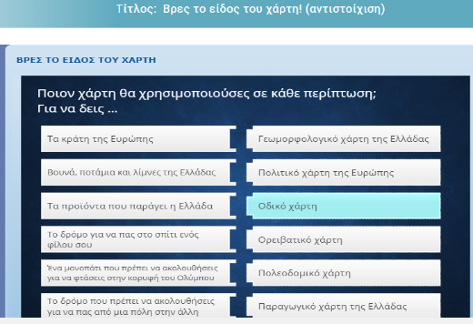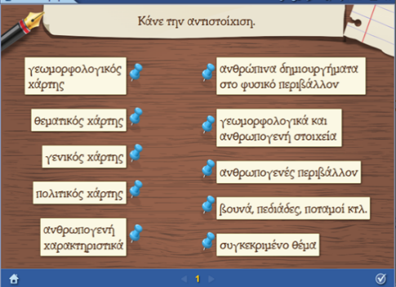

**3η φάση**

**Διάρκεια: 10 λεπτά**

Οι μαθητές/-ήτριες επεκτείνουν τις γνώσεις τους με το κουίζ που ακολουθεί καθώς και με την επόμενη εφαρμογή που περιλαμβάνει μια δραστηριότητα αντιστοίχισης από το Φωτόδεντρο.

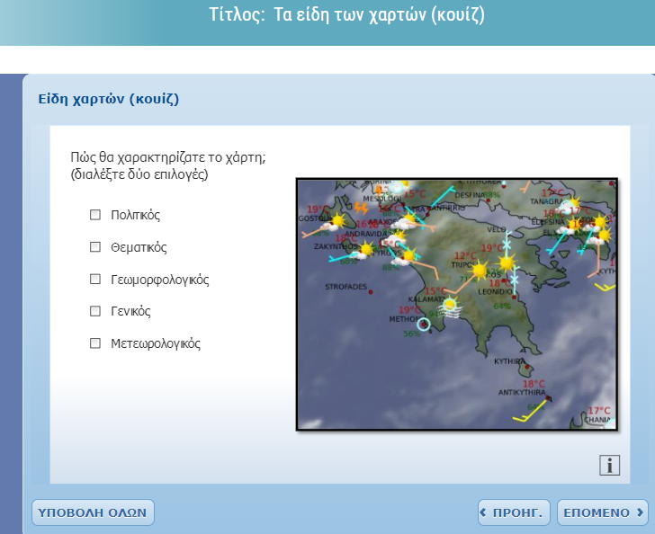

**Αναστοχασμός**

**8. ΠΙΘΑΝΕΣ ΕΠΕΚΤΑΣΕΙΣ - ΠΡΟΣΑΡΜΟΓΕΣ ΣΧΕΔΙΟΥ ΜΑΘΗΜΑΤΟΣ** (π.χ. στην περίπτωση συνθηκών εξ αποστάσεως εκπαίδευσης)

Το παρόν σχέδιο μαθήματος μπορεί να υλοποιηθεί αποτελεσματικά και σε συνθήκες εξ αποστάσεως διδασκαλίας, λόγω της φύσης των εργαλείων που χρησιμοποιούνται, όπως οι Η/Υ, τα εργαλεία web 2.0 και η σύνδεση στο διαδίκτυο, τα οποία είναι προσβάσιμα από την πλειονότητα των μαθητών/-τριών.

Προτείνεται η αξιοποίηση διαδικτυακών δραστηριοτήτων/ κουίζ ως επέκταση, οι/τα οποίες/-α μπορούν να πραγματοποιηθούν από τους/τις μαθητές/-ήτριες είτε μέσα στην τάξη με χρήση διαδραστικού πίνακα είτε κατά τη διάρκεια της εξ αποστάσεως διδασκαλίας.

**9. ΒΙΒΛΙΟΓΡΑΦΙΑ – ΔΙΚΤΥΟΓΡΑΦΙΑ**

* <https://photodentro.edu.gr/v/item/ds/8521/2917>
* <https://photodentro.edu.gr/v/item/ds/8521/2758>
* <https://photodentro.edu.gr/v/item/ds/8521/2906>
* <https://photodentro.edu.gr/v/item/ds/8521/2810>

**10. ΠΑΡΑΡΤΗΜΑ - ΑΞΙΟΛΟΓΗΣΗ**

Φύλλο εργασίας *(προτείνεται να δοθούν σε μαθητές και μαθήτριες στο τέλος της διδακτικής ώρας)*

ΚΕΦΑΛΑΙΟ 2 : ΕΙΔΗ ΧΑΡΤΩΝ

ΦΥΛΛΟ ΕΡΓΑΣΙΑΣ

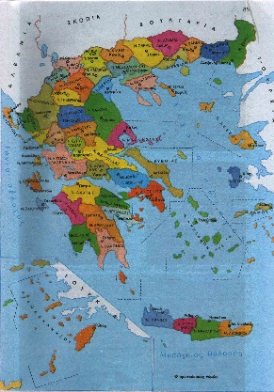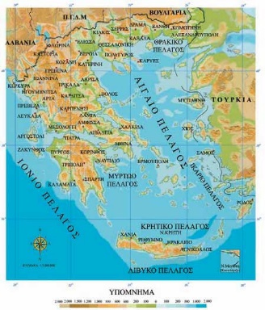Να συμπληρώσεις με δικά σου λόγια το είδος και τη χρησιμότητα του κάθε χάρτη στις παρακάτω εικόνες.

**…………………………………….. χάρτης**

……………………………………………………………………………………………………….

……………………………………………………………………………………………………….

……………………………………………………………………………………………………..

**…………………………………….. χάρτης**

……………………………………………………………………………………………………….

……………………………………………………………………………………………………….

……………………………………………………………………………………………………..

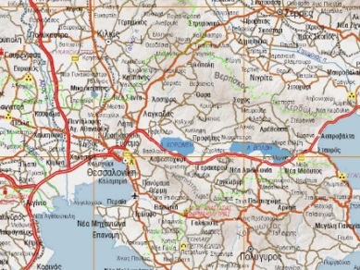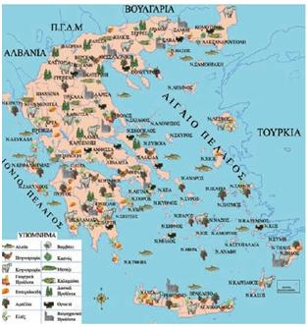

……………………………………………………………………………………………………….

……………………………………………………………………………………………………….

……………………………………………………………………………………………………..

……………………………………………………………………………………

……………………………………………………………………………………

……………………………………………………………………………………

**…………………………………….. χάρτης**

**…………………………………….. χάρτης**